Zarządzenie nr 7/2020
Dyrektora Szkoły Podstawowej im. A. Mickiewicza z Oddziałem
Przedszkolnym w Szonowie

z dnia 16 maja 2020

w sprawie: procedur bezpieczeństwa na terenie placówki w okresie pandemii COVID-19

Na podstawie :

*Rozporządzenie Ministra Edukacji Narodowej z dnia 20 marca 2020 r. w sprawie szczególnych rozwiązań w okresie czasowego ograniczenia funkcjonowania jednostek systemu oświaty w związku z zapobieganiem, przeciwdziałaniem i zwalczaniem COVID-19( Dz. U z 2020r. poz. 493)

*Rozporządzenia MEN z dnia 29 kwietnia 2020 r. zmieniające rozporządzenie w sprawie szczególnych rozwiązań w okresie czasowego ograniczenia funkcjonowania jednostek systemu oświaty w związku z zapobieganiem, przeciwdziałaniem i zwalczaniem COVID

*Rozporządzenia MEN z dnia 29 kwietnia 2020 r. zmieniające rozporządzenie w sprawie czasowego ograniczenia funkcjonowania jednostek systemu oświaty w związku z zapobieganiem, przeciwdziałaniem i walczeniem COVID -19

*Wytyczne przez GIS, MZ i MEN dla szkół podstawowych –edukacja wczesnoszkolna, konsultacje w szkole

*Rekomendacje dotyczące organizacji zajęć rewalidacyjnych, rewalidacyjno-wychowawczych i wczesnego wspomagania rozwoju dziecka

*Wytyczne dla funkcjonowania bibliotek w trakcie epidemii COVID-19 w Polsce

*Rozporządzenie Ministra Edukacji Narodowej i Sportu z dnia z dnia 31 grudnia 2002 w sprawie bezpieczeństwa i higieny w publicznych i niepublicznych szkołach i placówkach ( Dz. U. z 2003 r. Nr 6, poz.69 ze zm.)

zarządzam, co następuje: 1.Wprowadza się „Procedury bezpieczeństwa na terenie szkoły i oddziału przedszkolnego
w okresie pandemii COVID-19”, stanowiące załącznik nr 1do Zarządzenia.

- Procedury obowiązują wszystkich pracowników Szkoły Podstawowej w Szonowie oraz rodziców uczniów.
- Zarządzenie zobowiązuje pracowników oraz rodziców i uczniów dzieci Szkoły Podstawowej w Szonowie do bezwzględnego przestrzegania postanowień zawartych w procedurach.

§ 2

Procedura zostanie opublikowana na stronie internetowej szkoły celem zapoznania się z nią przez rodziców.
§ 3

Zmiany w Procedurach bezpieczeństwa na terenie placówek w okresie pandemii COVID-19, wynikające m.in. z nowelizacji obowiązujących przepisów lub innych przyczyn będą uaktualniane .

§ 4

Zarządzenie wchodzi w życie z dniem wznowienia działalności szkoły.

GRAŻYNA KOWALSKA -WOŹNA

Podpis dyrektora szkoły

Załącznik nr 1 do Zarządzenia nr 7/2020 z dnia 16 maja 2020 r.

PROCEDURA BEZPIECZEŃSTWA NA TERENIE
PLACÓWKI W OKRESIE PANDEMII COVID-19
W SZKOLE PODSTAWOWEJ W SZONOWIE
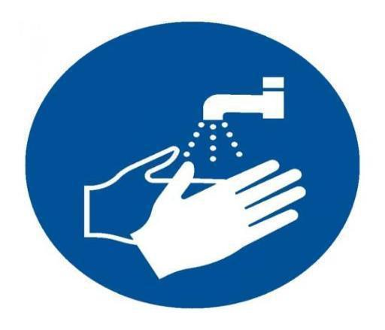

16 maja 2020r

- 1

POSTANOWIENIA OGÓLNE

- Niniejszy Regulamin określa Procedury bezpieczeństwa na terenie placówki w okresie pandemii COVID-19, dotyczące wszystkich pracowników Szkoły Podstawowej im A..Mickiewicza w Szonowie oraz rodziców uczniów uczęszczających do placówki.

- Celem procedur jest:

  - zminimalizowanie zagrożeń zakażenia koronawirusem COVID-19

  - umożliwienie rodzicom, którzy nie mają możliwości pogodzenia pracy z opieką nad dzieckiem w domu, podjęcia pracy zawodowej
  - umożliwienie uczniom i dzieciom realizacji zajęć rewalidacyjnych
( od 18 maja 2020 r.)
  - umożliwienie uczniom klas I-III udział w zajęciach opiekuńczo-wychowawczych z możliwością realizacji podstawy programowej (od 25 maja 2020 r.)
  - umożliwienie uczniom klasy ósmej konsultacji z nauczycielami prowadzącymi zajęcia, w szczególności z przedmiotów objętych egzaminem ósmoklasisty.(od 25 maja 2020 r.)
  - umożliwienie uczniom klas V –VII konsultacji z nauczycielami prowadzącymi zajęcia (od 1 czerwca 2020 r.)
  - umożliwienie uczniom klasy VIII możliwości korzystania z biblioteki (od 25 maja 2020 r.)
  - umożliwienie uczniom klas IV -VII możliwości korzystania z biblioteki (od 1 czerwca 2020 r.)

- Procedury określają działania, które zminimalizują możliwość zakażenia, ale mimo wszystkich podjętych środków bezpieczeństwa, nie pozwolą w 100% wyeliminować ryzyka związanego z zakażeniem dlatego rodzic decydując się na przyprowadzenie dziecka do placówki jest zobowiązany wypełnić OŚWIADCZENIE, stanowiące załącznik nr 1.

- 2
OBOWIĄZKI DYREKTORA PLACÓWKI

- Dyrektor ustala regulaminy wewnętrzne i dostosowuje procedury obowiązujące w placówce do wymogów zwiększonego reżimu sanitarnego w warunkach pandemii koronawirusa COVID-19.

- Współpracuje z organem prowadzącym w celu zapewnienia odpowiednich środków do dezynfekcji oraz ochrony osobistej.

- Organizuje pracę personelu pedagogicznego i niepedagogicznego na okres wzmożonego reżimu sanitarnego w warunkach pandemii koronawirusa COVID-19.

- Planuje organizację pracy szkoły na podstawie analizy zebranych zdalnie informacji od rodziców o liczbie uczniów, których rodzice decydują się przyprowadzić do placówki w czasie pandemii.

- Przekazuje rodzicom informację o czynnikach ryzyka COVID-19, informuje o odpowiedzialności za podjętą decyzję związaną z wysłaniem dziecka do placówki, jak i dowiezieniem ich. W związku z powyższym wymagane jest podpisanie odpowiedniej DEKLARACJI stanowiącej załącznik 2

- Zapewnia jedno pomieszczenie do izolacji w razie pojawienia się podejrzenia zachorowania dziecka lub pracownika salę nr 3 (parter)
- Wyposaża sale lekcyjne, bibliotekę w co najmniej 1 zestaw ochronny w pomieszczeniu w skład, którego wchodzi: 1 przyłbica, 1 fartuch ochronny, 2 maski jednorazowe, 2 maski jednorazowego użytku, co najmniej 5 par rękawiczek jednorazowych, płyn do dezynfekcji

- Wyposaża pomieszczenie do izolacji w 2 zestawy ochronne w skład których wchodzi: kombinezon ochronny, maska jednorazowego użytku co najmniej 5 par rękawiczek ochronnych, płyn dezynfekcyjny, przyłbica.

- Zapewnia środki ochrony osobistej dla pracowników (rękawiczki, przyłbice, maseczki, fartuchy itd.) oraz środki higieniczne do dezynfekcji rąk i powierzchni.

- Dopilnowuje aby przy wejściu do szkoły umieszczono dozownik z płynem do dezynfekcji rąk, a w pomieszczeniach higieniczno-sanitarnych, były mydła antybakteryjne oraz instrukcje z zasadami prawidłowego mycia rąk dla dorosłych i dzieci, czuwa nad dezynfekcją pomieszczeń w przypadku stwierdzenia zakażenia koronawirusem COVID-19 stanowiące załącznik nr 4, ( umieszczone w widocznych miejscach w placówce) a przy dozownikach z płynem instrukcje do dezynfekcji rąk stanowiące załącznik nr 3 (umieszczone w widocznych miejscach w placówce)
- Bezwzględnie przy każdym wejściu/ wyjściu z palcówki /w trakcie pracy często odkaża ręce płynem do dezynfekcji rąk wg instrukcji wspomnianej w pkt. 9 i myje ręce zgodnie z instrukcją stanowiącą załącznik nr 4.

- Dopilnowuje, aby przed wejściem do szkoły wisiała instrukcja jak zdejmować rękawiczki jednorazowe stanowiące załącznik nr 5 (umieszczone w widocznych miejscach w placówce) oraz kosz na zużyte rękawiczki.

- Wyposaża szkołę w jeden termometr bezdotykowy

- Ogranicza przebywanie osób trzecich w placówce do niezbędnego minimum, z zachowaniem wszelkich środków ostrożności (m.in. osłona ust i nosa, rękawiczki jednorazowe lub dezynfekcja rąk, tylko osoby zdrowe)

- Monitoruje codzienne prace porządkowe, ze szczególnym uwzględnieniem utrzymania w czystości sal do konsultacji , pomieszczeń sanitarnych ciągów komunikacyjnych, dezynfekcji powierzchni dotykowych -poręczy ,klamek i powierzchni płaskich, w tym blatów w salach, włączników, klawiatur , poręczy krzeseł.

- Zaleca pracownikom bieżące śledzenie informacji GIS i Ministerstwa Zdrowia dostępnych na stronach www.gis.gov.pl a także przekazuje im na bieżąco obowiązujące przepisy prawa

- Przygotuje wraz z nauczycielami harmonogram konsultacji indywidualnych i grupowych – informację należy upowszechnić wśród rodziców i uczniów
- Przygotowuje i wyznacza sale na konsultacje
- Ustala i upowszechnia zasady korzystania z biblioteki szkolnej oraz godziny jej pracy
z uwzględnieniem okresu kwarantanny dla książek i innych materiałów przechowywanych w bibliotekach

- Przeprowadza spotkania z pracownikami i zwraca uwagę , aby kładli szczególny nacisk na profilaktykę zdrowotną, również dotyczącą ich samych.
- Umieszcza w łatwo dostępnym miejscu numery telefonów do: organu prowadzącego, kuratora oświaty, stacji sanitarno- epidemiologicznej, służb medycznych.
- Przygotowuje we współpracy z wychowawcami ścieżki szybkiej komunikacji z rodzicami uczniów niepełnoletnich

§ 3

OBOWIĄZKI PRACOWNIKÓW
PEDAGOGICZNYCH I NIEPEDAGOGICZNYCH/
Edukacja wczesnoszkolna
- Każdy pracownik szkoły zobowiązany jest do samoobserwacji i pomiaru temperatury dwa razy dziennie.

- Nauczyciele oraz pracownicy szkoły zobowiązani są do zachowania dystansu społecznego między sobą w każdej przestrzeni podmiotu, wynoszący min. 1,5 m
- W przypadku podejrzenia zakażenia koronawirusem COVID-19 (duszności, kaszel, gorączka) pozostaje w domu i zawiadamia o tym fakcie dyrektora placówki.

- Do szkoły pracownicy pedagogiczni i niepedagogiczni, wchodzą i wychodzą tylko wejściem głównym w budynku .

- Bezwzględnie przy każdym wejściu/ wyjściu z placówki/w trakcie pracy często odkażają ręce płynem do dezynfekcji rąk wg instrukcji stanowiącej załącznik nr 3 ( umieszczonej w widocznych miejscach w placówce) i myją ręce zgodnie z instrukcją stanowiącą załącznik nr 4

- Pracownicy nie przemieszczają się zbędnie po placówce.

- Pracownicy pedagogiczni – nauczyciele: pracują wg ustalonego przez

dyrektora harmonogramu.

Grupy dzieci z klas I-III będą przebywały w wyznaczonej i stałej sali

  - Nauczyciel pełniący dyżur w placówce:

-Organizuje działania opiekuńczo- wychowawcze

-Wyjaśnia dzieciom, jakie zasady obowiązują w instytucji i dlaczego zostały wprowadzone. Komunikat przekazuje w formie pozytywnej, aby wytworzyć w dzieciach poczucie bezpieczeństwa i odpowiedzialności za swoje zachowanie, bez lęku.

-Instruuje, pokazuje techniki właściwego mycia rąk wg instrukcji dla dzieci stanowiącej załącznik nr 4 ( umieszczonej w widocznych miejscach w placówce).

- Przypomina i daje przykład. Zwraca uwagę, aby dzieci często i regularnie myły ręce, szczególnie przed jedzeniem, po skorzystaniu z toalety i po powrocie ze świeżego powietrza.
- Wietrzy salę, w której organizowane są zajęcia, co najmniej raz na godzinę.

- Przestrzega ustalonego harmonogramu wyjść tylko na spacer na teren placu szkolnego
i boisko

- Organizuje wyjścia poszczególnej grupy tylko na teren placu szkolnego, tak aby grupy nie mieszały się ze sobą.

- Sprawują opiekę, prowadzą zabawy z uczniami. Organizują codzienną gimnastykę przy otwartych oknach.

- Zwraca uwagę na zachowanie dziecka – jeżeli dziecko przejawia niepokojące objawy choroby z pomocą pomocy nauczyciela odizolowuje je do pomieszczenia izolacyjnego sala numer 3/parter/. Pomoc nauczyciela zachowuje 2 m odległości od dziecka. Nauczyciel niezwłocznie powiadamia dyrektora a sekretarka rodziców /opiekunów w celu pilnego odebrania dziecka z placówki

-Dalsza praca zdalna dla dzieci pozostających w domach jest organizowana przez nauczycieli wg. harmonogramu ustalonego przez Dyrektora Szkoły

8.Personel obsługowy – (pomoc nauczyciela, sprzątaczki):

- Usuwa z sal przedmioty i sprzęty, których nie można skutecznie dezynfekować, jak np. pluszowe zabawki, dywany, puzzle itp. lub zabezpiecza je tak, aby powierzchnię można skutecznie dezynfekować.

- Wykonuje codzienne prace porządkowe, ze szczególnym uwzględnieniem utrzymywania
w czystości ciągów komunikacyjnych.
- Dba o czystość w toalecie- dezynfekcja

- Dezynfekuje powierzchnie dotykowe - poręcze, klamki, włączniki światła, uchwyty, poręcze krzeseł i powierzchnie płaskie, w tym blaty stołów, klawiatury

- Ściśle przestrzega zaleceń producenta znajdujących się na opakowaniu środka do dezynfekcji. Ważne jest ścisłe przestrzeganie czasu niezbędnego do wywietrzenia dezynfekowanych pomieszczeń ,przedmiotów , tak aby dzieci nie były narażone na wdychanie oparów środków służących do dezynfekcji

- Pomoc nauczyciela dodatkowo czuwa i odpowiada za odizolowanie dziecka,
u którego stwierdzono podejrzenie zakażenia koronawirusem lub chorobę COVID-19.

§ 4

ORGANIZACJA ZAJĘĆ W SZKOLE PODSTAWOWEJ
Edukacja wczesnoszkolna

- Od 25 maja 2020 r. uczniowie klas I-III mogą brać udział w zajęciach opiekuńczo-wychowawczych z elementami zajęć dydaktycznych w szkole podstawowej.
- W grupie w Szkole Podstawowej w Szonowie może przebywać: Sala nr 11: 10 dzieci i nauczyciel, sala nr 12: 10 dzieci i nauczyciel, sala nr 1: 10 dzieci i nauczyciel, sala nr 10 – 10 uczniów i nauczyciel, ponieważ minimalna przestrzeń do zajęć dla uczniów w sali nie może być mniejsza niż 4 m² na 1 osobę (uczniów i nauczycieli),.
- W miarę możliwości do grupy przyporządkowani są ci sami nauczyciele.
- Jedna grupa uczniów przebywa w wyznaczonej i w miarę możliwości stałej sali.
- Z sali, w której przebywa grupa, usunięte lub zabezpieczone są przedmioty i sprzęty, których nie można skutecznie umyć, uprać lub dezynfekować. Przybory do ćwiczeń (piłki, skakanki, obręcze itp.) wykorzystywane podczas zajęć będą dokładnie czyszczone lub dezynfekowane.
- W sali odległości pomiędzy stanowiskami dla uczniów wynoszą min. 1,5 m
(1 uczeń – 1 ławka szkolna).
- Uczeń posiada własne przybory i podręczniki, które w czasie zajęć mogą znajdować się na stoliku szkolnym ucznia, we własnej szafce. Uczniowie nie mogą wymieniać się przyborami szkolnymi między sobą.
- Sale będą wietrzone co najmniej raz na godzinę, w czasie przerwy, a w razie potrzeby także w czasie zajęć.
- Nauczyciel organizuje przerwy dla swojej grupy, w interwałach adekwatnych do potrzeb, jednak nie rzadziej niż po 45 min. Grupa spędza przerwy pod nadzorem nauczyciela.
- Uczniowie będą korzystali z boiska szkolnego oraz pobytu na świeżym powietrzu na terenie szkoły, przy zachowaniu zmianowości grup i dystansu pomiędzy nimi.
- Sprzęt na boisku wykorzystywany podczas zajęć będzie regularnie czyszczony z użyciem detergentu lub dezynfekowany. Na boisku mogą przebywać dwie grupy przy założeniu, że zachowany jest między nimi dystans.
- Gry i zabawy oraz zajęcia będą tak organizowane aby ograniczyć aktywności sprzyjające bliskiemu kontaktowi pomiędzy uczniami.
- Praca w szkole będzie tak zorganizowana, aby utrudniła stykanie się ze sobą poszczególnych grup uczniów (np. różne godziny przyjmowania grup do placówki, różne godziny przerw lub zajęć na boisku).
- Nie będą organizowane żadne wyjścia poza teren szkoły (np. spacer do lasu).
- Uczeń nie powinien zabierać ze sobą do szkoły niepotrzebnych przedmiotów.
- Do szatni uczniowie będą wchodzili pojedynczo /1 boks- 1 uczeń/
-Rodzice mogą wchodzić z dziećmi wyłącznie do wyznaczonego obszaru z zachowaniem zasady – jeden rodzic z dzieckiem lub w odstępie 2 m od kolejnego rodzica z dzieckiem, przy czym należy rygorystycznie przestrzegać wszelkich środków ostrożności (m. in. osłona ust i nosa, rękawiczki jednorazowe lub dezynfekcja rąk).
-Do szkoły może uczęszczać wyłącznie uczeń zdrowy, bez objawów chorobowych sugerujących chorobę zakaźną.

§ 5

ORGANIZACJA KONSULTACJI
DLA KLAS IV-VIII

- Każdy pracownik szkoły zobowiązany jest do samoobserwacji i pomiaru temperatury dwa razy dziennie.

- Nauczyciele oraz pracownicy szkoły zobowiązani są do zachowania dystansu społecznego między sobą w każdej przestrzeni podmiotu, wynoszący min. 1,5 m
- W przypadku podejrzenia zakażenia koronawirusem COVID-19 (duszności, kaszel, gorączka) pozostaje w domu i zawiadamia o tym fakcie dyrektora placówki.
- Do szkoły pracownicy pedagogiczni i niepedagogiczni, wchodzą i wychodzą tylko przez wejście od podwórka w budynku nr 1. i wejściem głównym w budynku 2.
- Bezwzględnie przy każdym wejściu/ wyjściu z placówki/w trakcie pracy często odkażają ręce płynem do dezynfekcji rąk wg instrukcji stanowiącej załącznik nr 3 ( umieszczonej w widocznych miejscach w placówce) i myją ręce zgodnie z instrukcją stanowiącą załącznik nr 4

- Pracownicy nie przemieszczają się zbędnie po placówce.

- Pracownicy pedagogiczni – nauczyciele:
- pracują wg ustalonego przez dyrektora harmonogramu oraz w salach lekcyjnych wskazanych przez dyrektora szkoły
-wyjaśniają uczniom jakie zasady obowiązują w instytucji i dlaczego zostały wprowadzone. Komunikat przekazuje w formie pozytywnej, aby wytworzyć w dzieciach poczucie bezpieczeństwa i odpowiedzialności za swoje zachowanie, bez lęku.
-Instruują, pokazują techniki właściwego mycia rąk wg instrukcji dla dzieci stanowiącej załącznik nr 5 ( umieszczonej w widocznych miejscach w placówce).
-Przypominają i dają przykład. Zwracają uwagę, aby dzieci często i regularnie myły ręce, szczególnie przed jedzeniem, po skorzystaniu z toalety i po powrocie ze świeżego powietrza.
-Wietrzą salę, w której organizowane są zajęcia, co najmniej raz na godzinę.
-Przestrzegają ustalonego harmonogramu konsultacji oraz dezynfekcji pomieszczeń

-Zwracają uwagę na zachowanie ucznia– jeżeli dziecko manifestuje, przejawia niepokojące objawy choroby z pomocą pomocy nauczyciela odizolowuje je do pomieszczenia izolacyjnego sala numer 2/parter/. Pomoc nauczyciela zachowuje 2 m odległości od dziecka. Nauczyciel niezwłocznie powiadamia rodziców /opiekunów w celu pilnego odebrania dziecka z podmiotu. Nauczyciel powiadamia również Dyrektora Szkoły o w/w fakcie

-Dalsza praca zdalna dla dzieci pozostających w domach jest organizowana przez nauczycieli wg. harmonogramu ustalonego przez Dyrektora Szkoły
- Uczniowie mają możliwość konsultacji indywidualnych lub grupowych z uwzględnieniem odległości pomiędzy stanowiskami nauki min. 1,5 m (1 uczeń -1 stolik)
9.Personel obsługowy:

` -Usuwa z sal przedmioty i sprzęty, których nie można skutecznie dezynfekować, jak np. pluszowe zabawki, dywany, puzzle itp. lub zabezpiecza je tak aby powierzchnię można skutecznie dezynfekować.
-Wykonuje codzienne prace porządkowe, ze szczególnym uwzględnieniem utrzymywania w czystości ciągów komunikacyjnych.
          - -Dba o czystość w toalecie- dezynfekcja
                - -Dezynfekuje powierzchnie dotykowe - poręcze, klamki, włączniki światła, uchwyty, poręcze krzeseł i powierzchnie płaskie, w tym blaty stołów, klawiatury

      - -Ściśle przestrzega zaleceń producenta znajdujących się na opakowaniu środka do dezynfekcji. Ważne jest ścisłe przestrzeganie czasu niezbędnego do wywietrzenia dezynfekowanych pomieszczeń ,przedmiotów, tak aby dzieci nie były narażone na wdychanie oparów środków służących do dezynfekcji

-Pomoc nauczyciela dodatkowo czuwa i odpowiada za odizolowanie ucznia,

u którego stwierdzono podejrzenie zakażenia koronawirusem lub chorobę COVID-19.

§ 6

UCZNIOWIE

- Uczeń otrzymuje możliwość konsultacji indywidualnych lub grupowych w tym celu konieczne jest zapoznanie się z ich harmonogramem.
-Nie umawiaj się na konsultacje, jeżeli jesteś chory lub w Twoim domu przebywa ktoś na kwarantannie lub w izolacji. Wówczas wszyscy musicie pozostać w domu oraz stosować się do zaleceń służb sanitarnych i lekarza.
-Jeżeli umówiłeś się na konsultacje, a nie możesz przyjść, zgłoś ten fakt odpowiednio wcześniej – nauczyciel będzie mógł zaprosić w zastępstwie innego ucznia.
-Zabieraj do szkoły własny zestaw podręczników i przyborów. W szkole nie będziesz mógł ich pożyczać od innych uczniów.
-W drodze do i ze szkoły korzystaj z osłony na usta i nos oraz zachowuj dystans społeczny.
-Przed wejściem do szkoły obowiązkowo zdezynfekuj ręce płynem do dezynfekcji rąk wg instrukcji stanowiącej załącznik nr 3 , a jeżeli masz przeciwskazania zdrowotne do stosowania środków do dezynfekcji natychmiast umyj ręce.
-Z szatni korzystamy przy zachowaniu dystansu społecznego / w boksie może przebywać tylko jedna osoba/
-Bezwzględnie stosuj zasady higieny: często myj ręce wodą z mydłem i nie podawaj ręki na powitanie, zachowuj dystans, a także unikaj dotykania oczu, nosa i ust.
-Zwracaj uwagę na odpowiedni sposób zasłania twarzy podczas kichania czy kasłania. Stosownie zwracaj uwagę innym w tym zakresie.
-Unikaj większych skupisk uczniów, zachowuj dystans przebywając na korytarzu, w toalecie, innych pomieszczeniach wspólnych oraz na terenie szkoły.
-Jeżeli korzystasz z biblioteki szkolnej, wcześniej zapoznaj się ze szczegółowymi zasadami wypożyczania książek

§ 7

REWALIDACJA

1. Dyrektor uzgadnia z organem prowadzącym jednostkę systemu oświaty organizację zajęć rewalidacyjnych. Będą to zajęcia, a uczestnictwo w nich będzie zależało od decyzji rodziców dzieci.
2. W zajęciach nie mogą uczestniczyć dzieci i młodzież oraz kadra pedagogiczna, którzy są objęci kwarantanną lub izolacją albo mają objawy choroby zakaźnej.
3. Kadra pedagogiczna i niepedagogiczna bezwzględnie przestrzega :
- higieny rąk (mycie i dezynfekcja) według instrukcji,
- higieny dróg oddechowych (podczas kaszlu i kichania należy zakryć usta i nos zgiętym łokciem lub chusteczką, a następnie jak najszybciej wyrzucić chusteczkę do zamkniętego kosza i umyć ręce),
- stosowania środków ochrony osobistej rękawiczek i przyłbic oraz mycia i dezynfekcji rąk, w tym szczególnie:
- przed i po kontakcie z dziećmi ,
- po kontakcie z zanieczyszczonymi powierzchniami lub sprzętem,
- po usunięciu środków ochrony osobistej,
- zakazu noszenia biżuterii w jednostce systemu oświaty – na rękach poniżej łokcia nie można nosić żadnych pierścionków, zegarków, bransoletek, gdyż utrudniają one prawidłowe umycie, dezynfekcję rąk,
- zasad higieny oraz używanie odpowiednich środków ochrony indywidualnej przy czynnościach pielęgnacyjnych w stosunku do dzieci,
- Kadra pedagogiczna informuje dzieci i młodzieży o konieczności zakrywania ust i nosa w sposób dostosowany do możliwości dzieci,
- W sali zostanie zapewniony specjalnie zamykany i opisany kosz na zużyte środki ochrony indywidualnej.
- Podczas zajęć obowiązuje zakaz używania telefonów komórkowych
- Informowanie dzieci i młodzieży, w sposób dostosowany do ich możliwości psychofizycznych, oraz kadry o ryzyku, jakie niesie ze sobą nieprzestrzeganie zasad higieny oraz przekazywanie wskazówek Głównego Inspektora Sanitarnego w powyższym zakresie / Załącznik nr 2/
- Sale w których będą odbywały się zajęcia należy wietrzyć regularnie - po każdym dziecku , jednak nie rzadziej niż raz na godzinę.
- Regularnie będą dezynfekowane często używane powierzchnie użytkowe i wyposażenie wykorzystywane do zajęć. W szczególności:
- regularne czyszczenie powierzchni wspólnych, np.: klamek drzwi wejściowych, poręczy, blatów, oparć krzeseł,
- dezynfekowanie powierzchni dotykowych, np.: biurek i stolików/ławek, klawiatur i myszek, włączników świateł.
Bezwzględnie należy przeprowadzić takie działania po zakończeniu zajęć przez uczestnika (w przypadku zajęć indywidualnych) lub grupę uczestników i przed rozpoczęciem zajęć przez uczestnika lub drugą grupę uczestników.
- W przypadku stwierdzenia podejrzenia zarażenia się wirusem przez uczestnika zajęć należy zastosować kroki opisane w procedurze na wypadek stwierdzenia podejrzenia zakażenia opisanych w § 11
- W przypadku wystąpienia niepokojących objawów pracownicy bezwzględnie pozostają
w domu i kontaktują się telefonicznie ze stacją sanitarno-epidemiologiczną, oddziałem zakaźnym, a w razie pogarszania się stanu zdrowia zadzwonić pod nr 999 lub 112 i poinformować, że mogą być zakażeni koronawirusem.
- Dyrektor zobowiązuje i udostępnia informacje ze strony Głównego Inspektora Sanitarnego i Ministra Zdrowia dostępnych na https://gis.gov.pl/lub https://www.gov.pl/web/koronawirus/, a także obowiązujących przepisów prawa.
- W przypadku wystąpienia u nauczyciela wykonującego swoje zadania na stanowisku pracy niepokojących objawów sugerujących zakażenie należy zastosować kroki opisane w procedurze na wypadek stwierdzenia podejrzenia zakażenia opisanych w § 11
- Prowadzenia zajęć z uczestnikami:
- Ograniczenie kontaktów kadry niezaangażowanej w bezpośrednią pracę z dziećmi i młodzieżą uczestniczących w zajęciach rewalidacyjnych, Ustalenie liczby uczestników zajęć w celu opracowania optymalnego sposobu organizacji pracy i zajęć.
- W przypadku zajęć grupowych grupa uczestników zajęć musi być dostosowana do potrzeb i możliwości dzieci i młodzieży przy uwzględnieniu konieczności zapewnienia bezpiecznych i higienicznych warunków realizacji zajęć. Zaleca się pracę indywidualną lub
w małych grupach o stałym składzie.
- Dostosowanie wielkości sal do liczby uczestników zajęć – minimalna przestrzeń do prowadzenia zajęć dla dzieci i młodzieży w sali nie może być mniejsza niż 4 m² na jednego uczestnika zajęć i nauczyciela prowadzącego zajęcia oraz pomocy nauczyciela.
- Zaleca się częste mycie rąk (wodą z mydłem) lub dezynfekować je preparatami na bazie alkoholu (min. 60%).
- Regularne mycie lub dezynfekowanie, biurek, stołów, klamek, włączników światła, poręczy– po każdych zajęciach i przy zmianie grupy uczestników.
- Informowanie dzieci i młodzieży, w sposób dostosowany do ich potrzeb, o unikaniu dotykania oczu, nosa i ust.
- Dbanie o zachowanie odpowiedniego dystansu społecznego, przy uwzględnieniu potrzeb dzieci i młodzieży.
- Wietrzenie sali, w której przebywają dzieci, przynajmniej raz na godzinę.
- W przypadku, kiedy ze względu na brak zgody rodzica, bądź ryzyka wynikającego z charakteru zajęć lub zagrożenia zdrowotnego, czy braku możliwości zorganizowania zajęć w sposób zmniejszający ryzyka, należy kontynuować pracę z dziećmi lub uczniami z wykorzystaniem metod i technik kształcenia na odległość.

§ 8

BIBLIOTEKA
1. Zapewnienie bezpieczeństwa pracownikom/ obsłudze

- Bibliotekarz zachęca poprzez stronę internetową szkoły do korzystania z dostępnych zasobów on-line
- W bibliotece może przebywać tylko i wyłącznie bibliotekarz
– Biblioteka wyposażona jest w środki ochrony indywidualnej (2 maseczki wielokrotnego użytku, przyłbicę, płyn do dezynfekcji rąk, rękawiczki jednorazowe, fartuch ochronny)
- Wietrzenie pomieszczenia co najmniej raz na godzinę
- Wytyczne dla pracownika biblioteki:
  - Przed rozpoczęciem pracy, tuż po przyjściu do pracy obowiązkowo należy umyć ręce wodą z mydłem. Według instrukcji załącznik nr 4
  - Nosić osłonę nosa i ust, ewentualnie przyłbicę oraz rękawice ochronne podczas wykonywania obowiązków.
  - Zachować bezpieczną odległość od rozmówcy i współpracowników (rekomendowane są 2 metry).
  - Regularnie często i dokładnie myć ręce wodą z mydłem zgodnie z instrukcją znajdującą się przy umywalce i dezynfekować osuszone dłonie środkiem na bazie alkoholu (min. 60%). –według załącznika nr 4
  - Podczas kaszlu i kichania zakryć usta i nos zgiętym łokciem lub chusteczką – jak najszybciej wyrzucić chusteczkę do zamkniętego kosza i umyć ręce.
  - Starać się nie dotykać dłońmi okolic twarzy, zwłaszcza ust, nosa i oczu.
  - Dołożyć wszelkich starań, aby stanowiska pracy były czyste i higieniczne, szczególnie po zakończonym dniu pracy. Należy pamiętać o dezynfekcji powierzchni dotykowych, klawiatura
i myszka, włączniki świateł czy biurka.
  - Regularnie (kilka razy w ciągu dnia) czyścić powierzchnie wspólne, z którymi stykają się użytkownicy, np. klamki drzwi wejściowych, poręcze, blaty, oparcia krzeseł.
W przypadku wystąpienia sytuacji podejrzenia zakażenia należy stosować procedury opisane w

- Zapewnienie bezpieczeństwa podczas wypożyczania książek

- Zapewnienie użytkownikom środków do dezynfekcji (płyny dezynfekcyjne). Uczeń przychodzi do biblioteki z zakrytym nosem i ustami
- Po wejściu do szkoły uczeń dezynfekuje ręce według instrukcji wywieszonej nad dozownikiem. Jeżeli nie może używać płynów do dezynfekcji udaje się do łazienki i dokładnie według instrukcji myje ręce
- W bibliotece 2 razy dziennie będzie monitorowanie codziennych prac porządkowych, ze szczególnym uwzględnieniem dezynfekowania powierzchni dotykowych - poręczy, klamek, włączników światła, uchwytów, poręczy krzeseł i powierzchni płaskich, w tym blatów w pomieszczeniach
- Uczniowie nie wchodzą do pomieszczenia biblioteki. W drzwiach będzie ustawiony stolik na który będą musieli położyć książki, które chcą oddać oraz zgłosić bibliotekarzowi, który będzie od nich w odległości min 2 m imię , nazwisko, klasę oraz chęć wypożyczenia kolejnych książek, po czym odchodzą do wyznaczonego miejsca. Bibliotekarz zabiera książki oraz wydaje uczniowi te, które chce wypożyczyć. Uczeń odbiera książki ze stolika po oddaleniu się bibliotekarza lub na jego prośbę.
- Każda oddana książka przechodzi okres kwarantanny wynoszący 72 godziny ( bibliotekarz w wyznaczone przez dyrektora miejsce odkłada książki i oznacza je datą i godziną, w której zostały przyjęte )
- Uczniowie zostaną poinformowani o godzinach pracy biblioteki. Godziny otwarcia będą zamieszczone na stronie internetowej szkoły.
- Podczas korzystania z biblioteki uczniów nie obowiązuje obuwie zmienne
- Przy wejściu do biblioteki będą znajdowały się potrzebne numery telefonów do Stacji Sanitarno-Epidemiologicznej w Prudniku, służb medycznych

§ 9

OBOWIĄZKI RODZICÓW
Edukacja wczesnoszkolna
Konsultacje dla klas IV- VIII
Rewalidacja
Biblioteka
- Zapoznają się z procedurami opracowanymi na czas zwiększonego reżimu sanitarnego w warunkach pandemii koronawirusa COVID-19 w szkole i podpisują omówione w § 1 pkt.3 stosowne OŚWIADCZENIE stanowiące załącznik nr 1 i omówioną w § 2 pkt.5 DEKLARACJĘ stanowiącą załącznik nr 2

- Przekazują dyrektorowi lub nauczycielowi informacje o stanie zdrowia dziecka, które są istotne.

- Nie posyłają do szkoły dziecka, jeżeli w domu przebywa ktoś na kwarantannie lub w izolacji.

- Przyprowadzają do szkoły tylko zdrowe dziecko – bez objawów chorobowych.

- Dzieci do szkoły są przyprowadzane/odbierane tylko i wyłącznie przez osoby zdrowe

- Stosują się do zaleceń lekarskich, które mogą określić czas nieposyłania dziecka do instytucji, jeśli wcześniej chorowało.

- Każdemu uczniowi rodzice zapewniają indywidualną osłonę ust i nosa w drodze do i ze szkoły.

- Przed przyprowadzeniem dziecka do szkoły rodzic zobowiązany jest do zmierzenia dziecku temperatury.

- Wyjaśniają dziecku, aby nie zabierało do szkoły niepotrzebnych przedmiotów.

- Regularnie przypominają dziecku o podstawowych zasadach higieny m.in. myciu rąk wodą
z mydłem, nie podawaniu ręki na przywitanie, unikaniu częstego dotykania oczu, nosa i ust.

- Zwracają uwagę na odpowiedni sposób zasłaniania twarzy podczas kichania czy kasłania.

- Bezwzględnie przy każdym wejściu/wyjściu z palcówki odkażają ręce płynem do dezynfekcji rąk wg instrukcji stanowiącej załącznik nr 4 ( umieszczonej w widocznych miejscach
w placówce) i myją ręce zgodnie z instrukcją stanowiącą załącznik nr 5. ( jeżeli uczeń ma przeciwwskazania do używania tych środków powinien niezwłocznie udać się do toalety i umyć ręce)

- Są zobowiązani do odbierania telefonów ze szkoły / szybka komunikacja z rodzicami lub opiekunami/

- Rodzice i opiekunowie przyprowadzający/odbierający dzieci do/z podmiotu zobowiązani są do zachowania dystansu społecznego w stosunku do pracowników podmiotu jak i innych dzieci i ich rodziców wynoszącym min. 2 m

§ 10

PRACA SZKOŁY W PODWYŻSZONYM REŻIMIE SANITARNYM

- Na czas podwyższonego reżimu sanitarnego drzwi do placówki są zamknięte od 7.00-15.30 . Wejście do placówki sygnalizuje się dzwonkiem.

- Ograniczenie liczebności grup:

-Obecność ucznia w szkole rodzic/opiekun jest zobowiązany zadeklarować wychowawcy dzień wcześniej do godziny 12.00 (telefonicznie, sms).

-Wychowawcy do godziny 12.30 każdego dnia informują dyrektora o ilości zgłoszonych dzieci, który do 15.00 ustala harmonogram pracy na następny dzień informując o nim odpowiednich pracowników.

3. Przyprowadzanie dzieci do placówki:

-Tylko jedna osoba przyprowadza dziecko do szkoły. (Zaleca się, aby ta osoba, która przyprowadziła również odebrała dziecko).

-Bezwzględnie przy każdym wejściu/ wyjściu z placówki rodzic odkaża ręce płynem do dezynfekcji rąk wg instrukcji stanowiącej załącznik nr 4, ( umieszczonej widocznych miejscach w placówce). Osoba przyprowadzająca dziecko powinna mieć osłonięte usta i nos.

-Pracownik dyżurujący przy drzwiach wejściowych odpowiada za ilość osób w przestrzeni wspólnej w niej osób oraz dokonuje pomiaru temperatury wchodzącym dzieciom odczytu temperatury nie zapisuje. Kontrolny pomiar temperatury dziecka będzie odbywał się około godziny 12.00. Do szkoły przyjmowane są dzieci z temperaturą poniżej 37 stopni.

-Rodzic nie może wejść dalej niż tylko wyznaczone przez dyrektora miejsce – korytarz przy wejściu od podwórka w budynku głównym.

-Dziecko po przebraniu butów udaje się do łazienki, gdzie myje ręce według instrukcji wywieszonej nad umywalką w łazience
-Każdy rodzic winien mieć założoną maseczkę ochronną .

-We wspólnej przestrzeni, w której mogą przebywać rodzice należy zachować bezpieczną odległość miedzy pracownikiem tj. do 2 metrów

4.Odbieranie dzieci ze szkoły :

-Rodzic, po otwarciu drzwi przez pracownika szkoły wchodzi do części wspólnej lub prosi pracownika szkoły, aby wyprowadził dziecko. Jeżeli rodzic wchodzi do szkoły to bezwzględnie dezynfekuje ręce płynem znajdującym się przy drzwiach wejściowych do szkoły według instrukcji zamieszczonej nad dozownikiem

§ 11

PROCEDURY NA WYPADEK STWIERDZENIA PODEJRZENIA ZAKAŻENIA

1.Dziecko, u którego stwierdzono podejrzenie zakażenia koronawirusem lub choroby COVID-19 (duszności, kaszel, gorączkę):
- Nauczyciel bezzwłocznie odizolowuje je do tzw. Pomieszczenia izolacyjnego
– sala numer 3/parter/
- Nauczyciel bezzwłocznie zabezpiecza się w: przyłbicę, kombinezon ochronny, maskę rękawiczki.
- Osoba wyznaczona jako pomoc nauczyciela (nauczyciel) pozostaje z dzieckiem/uczniem utrzymując min. 2 m odległości.
-Nauczyciel telefonicznie zawiadamia dyrektora o zaistniałej sytuacji.
-Dyrektor kieruje do pomocy osobę, która przystępując do działań zabezpiecza się w przyłbicę, kombinezon ochronny, maski i rękawiczki.
-Dyrektor zawiadamia stację sanitarno – epidemiologiczną w razie złego stanu dziecka dzwoni na 999 lub 112.
-Sekretarka bezzwłocznie zawiadamia rodziców o zaistniałej sytuacji.
- Natychmiast należy wstrzymać przyjmowanie kolejnych uczniów/osób

-Obszar , w którym poruszało się i przebywało dziecko, należy poddać gruntownemu sprzątaniu, zgodnie z funkcjonującymi w podmiocie procedurami oraz zdezynfekować powierzchnie dotykowe (klamki, poręcze, uchwyt itp.)
-Dyrektor ustala listę osób przebywających w tym samym czasie w częściach/ części podmiotu, w których przebywała osoba podejrzana o zakażenie i zaleca stosowania się do wytycznych Głównego Inspektora Sanitarnego dostępnych na stronie www.gis.gov.pl
2.Pracownik, u którego stwierdzono podejrzenie zakażenia koronawirusem COVID -19 (duszności, kaszel, gorączkę):

-Zgłasza fakt dyrektorowi i bezzwłocznie udaje się do wyznaczonego pomieszczenia: sala numer 3/parter/
-Dyrektor kieruje do pomocy osobę, która przystępując do działań zabezpiecza się w przyłbicę, kombinezon ochronny, maski i rękawiczki.
-Dyrektor bezzwłocznie zawiadamia odpowiednie służby, które podejmują dalsze kroki bezpieczeństwa.
- Obszar , w którym poruszał się i przebywał pracownik, należy poddać gruntownemu sprzątaniu, zgodnie z funkcjonującymi w podmiocie procedurami oraz zdezynfekować powierzchnie dotykowe (klamki, poręcze, uchwyt itp.)
- Natychmiast należy wstrzymać przyjmowanie kolejnych grup dzieci/uczniów
3.Numery telefonu do stacji Sanitarno-Epidemiologicznej w Prudniku, Służb ratunkowych, dyrektora, organu prowadzącego znajdują się w sekretariacie w klasach gdzie przebywają uczniowie, przy wejściu do pomieszczenia izolacyjnego
4.Dyrektor ustala listę osób przebywających w tym samym czasie w częściach/ części podmiotu, w których przebywała osoba podejrzana o zakażenie i zaleca stosowania się do wytycznych Głównego Inspektora Sanitarnego dostępnych na stronie www.gis.gov.pl

- 12

KOMUNIKACJA RODZIC –NAUCZYCIEL –DYREKTOR
NAUCZYCIEL – RODZIC NA CZAS PANDEMII
1.Nauczyciele wychowawcy zobowiązani są zwrócić się do rodziców o potwierdzenie aktualności numerów telefonów, adresów zamieszkania i adresów mailowych, by móc się z nimi skontaktować w sytuacji koniecznej, tj. stwierdzenia objawów chorobowych u ich dziecka.
2.Nauczyciele ustalają z rodzicami, który z numerów telefonów będzie służyć szybkiej komunikacji z nimi w razie potrzeby.
3.Nauczyciele przekazują rodzicom numer telefonu do dyrektora szkoły oraz szkoły służący szybkiej komunikacji z nauczycielami oraz rodzicami.
4.Nauczyciele udostępniają dyrektorowi szkoły dane o numerach telefonu dotyczących szybkiej komunikacji w formie zestawienia.
5.Jeżeli dziecko przejawia niepokojące objawy choroby należy odizolować je w odrębnym pomieszczeniu lub wyznaczonym miejscu z zapewnieniem min. 2 m odległości od innych osób i niezwłocznie powiadomić rodziców/opiekunów w celu pilnego odebrania ucznia ze szkoły.
- 13
POSTANOWIENIA KOŃCOWE

1.Procedury bezpieczeństwa wchodzą w życie z dniem podpisania przez dyrektora.

2.Procedury obowiązują do odwołania.

3.Procedury zostaną uruchomione przez dyrektora z chwilą, gdy:
4.Szkoła będzie wyposażone w:

-środki higieniczne potrzebne do bieżącego funkcjonowania placówki.

-indywidualne środki ochrony osobistej: jednorazowe rękawiczki, maseczki, przyłbice, fartuchy z długim rękawem.

4.Procedura może ulec zmianie w każdym czasie ze względu na dynamiczną sytuację w kraju oraz wytyczne Ministerstwa Zdrowia oraz Głównego Inspektora Sanitarnego

……………………………………………

(podpis i pieczęć dyrektora)
ZAŁĄCZNIKI

Załącznik nr 1-
do Procedury bezpieczeństwa na terenie placówki
w okresie pandemii COVID-19

…………………….., dnia………………..
OŚWIADCZENIA RODZICÓW/OPIEKUNÓW PRAWNYCH

Oświadczam, że moja córka/ mój syn: ……..………………………………………………………………….

( nazwisko i imię dziecka)
nie miał kontaktu z osobą zakażoną wirusem COVID-19 oraz nikt z członków najbliższej rodziny, otoczenia nie przebywa na kwarantannie, nie przejawia widocznych oznak choroby. Stan zdrowia dziecka jest dobry, syn/córka nie przejawia żadnych oznak chorobowych np. podwyższona temperatura, katar, kaszel, biegunka, duszności, wysypka, bóle mięśni, ból gardła, utrata smaku czy węchu i inne nietypowe.

Jednocześnie oświadczam, iż jestem świadom/ świadoma pełnej odpowiedzialności za dobrowolne posłanie dziecka do Szkoły Podstawowej w Szonowie w aktualnej sytuacji epidemiologicznej.

Oświadczam, iż zostałam poinformowany/a o ryzyku, na jakie jest narażone zdrowie mojego dziecka i naszych rodzin tj.:

-mimo wprowadzonych w szkole obostrzeń sanitarnych i wdrożonych wszelkich środków ochronnych zdaję sobie sprawę, że na terenie placówki może dojść do zakażenia COVID – 19

-w przypadku wystąpienia zakażenia lub jego podejrzenia w szkole (nie tylko na terenie) personel/dziecko/rodzic dziecka – zdaję sobie sprawę, iż zarówno moja rodzina, jak i najbliższe otoczenie zostanie skierowane na 14-dniową kwarantannę.

- w sytuacji wystąpienia zakażenia lub jego podejrzenia u dziecka , rodziców lub personelu szkoła zostaje zamknięta do odwołania, a wszyscy przebywający w danej chwili na terenie placówkia oraz ich rodziny i najbliższe otoczenie przechodzą kwarantannę

-w przypadku zaobserwowania niepokojących objawów u dziecka/osoby z kadry pracowniczej, osoba ta zostanie natychmiast umieszczona w przygotowanym wcześniej pomieszczeniu izolacyjnym, wyposażonym w niezbędne środki ochrony osobistej, niezwłocznie zostanie powiadomiony rodzic/opiekun dziecka oraz stosowne służby i organy.

-zostałem/am poinformowany/a o możliwości pozostania z dzieckiem w domu możliwości pobierania dodatkowego zasiłku opiekuńczego na dziecko do dnia 14 maja ( opieka na dziecko do lat 8).

Dziecko nie jest/jest (niewłaściwe skreślić) uczulone na wszelkie środki dezynfekujące. Deklarujemy pełne zastosowanie się do wytycznych zawartych w dokumentach MEN, GIS, MZ, oraz zgodę na realizowanie tych zaleceń przez placówkę.

Oświadczam, że w sytuacji zarażenia się mojego dziecka na terenie placówki nie będę wnosił skarg, zażaleń, pretensji do organu prowadzącego będąc całkowicie świadom zagrożenia epidemiologicznego płynącego z obecnej sytuacji w kraju.

………………………………
(Podpis rodziców/ prawnych opiekunów/
Załącznik nr 2-
do Procedury bezpieczeństwa na terenie placówki
w okresie pandemii COVID-19

Szonów , dnia……………

………………………………………………………

………………………………………………………

………………………………………………………

( Nazwisko i imię oraz adres zamieszkania rodzica)

DEKLARACJA RODZICA

Ja niżej podpisana/podpisany oświadczam, że:

- -

- -

Zapoznałem/łam się z treścią „PROCEDUR BEZPIECZEŃSTWA NA TERENIE PLACÓWKI W OKRESIE PANDEMII COVID-19”

Zobowiązuję się do przestrzegania obowiązujących PROCEDUR BEZPIECZESTWA NA TERENIE PLACÓWKI W OKRESIE PANDEMII COVID-19” związanych z reżimem sanitarnym przede wszystkim: przyprowadzania do przedszkola tylko i wyłącznie zdrowego dziecka, bez kataru, kaszlu, podwyższonej temperatury ciała oraz natychmiastowego odebrania dziecka z placówki (max.15 min) w razie wystąpienia jakichkolwiek oznak chorobowych w czasie pobytu w placówce. Przyjmuje do wiadomości i akceptuje, iż w chwili widocznych oznak choroby u mojego dziecka, dziecko nie zostanie w danych dniu przyjęte do placówki i będzie mogło do niej wrócić po ustaniu wszelkich objawów chorobowych

Zobowiązuję się do poinformowania dyrektora placówki o wszelkich zmianach w sytuacji zdrowotnej odnośnie wirusa Covid-19 w moim najbliższym otoczeniu

………………………………
(podpis rodziców/ prawnych opiekunów)

Załącznik nr 3
- do Procedury bezpieczeństwa na terenie
placówki w okresie pandemii COVID-19
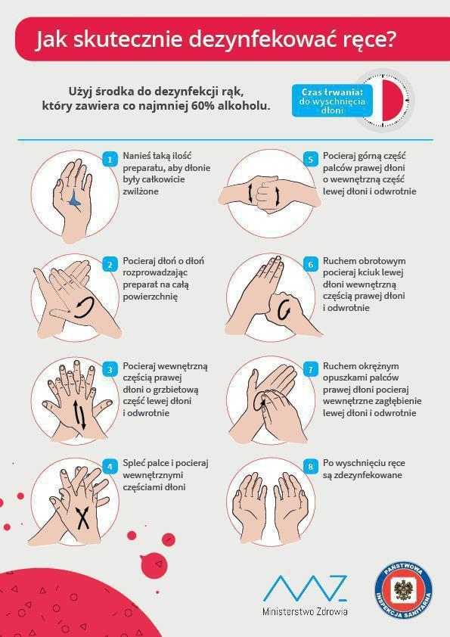
Załącznik nr 4
- do Procedury bezpieczeństwa na terenie placówki
w okresie pandemii COVID-19
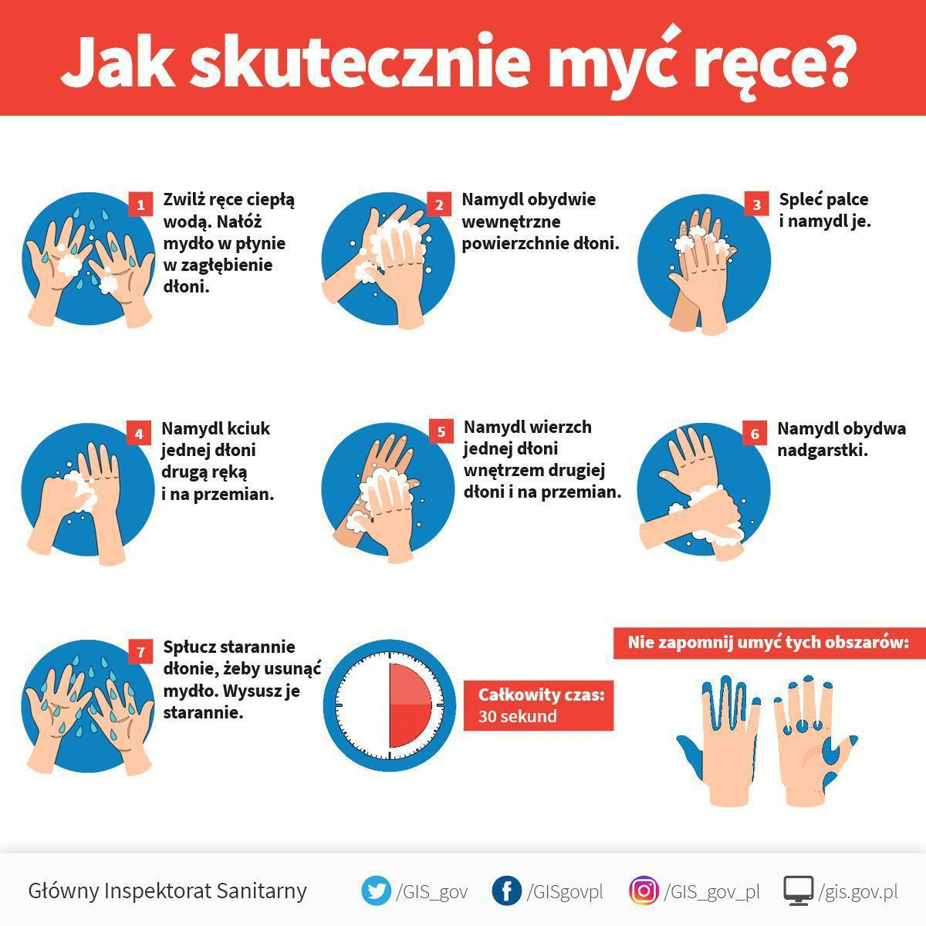
Załącznik nr 5
- do Procedury bezpieczeństwa na terenie placówki
w okresie pandemii COVID-19
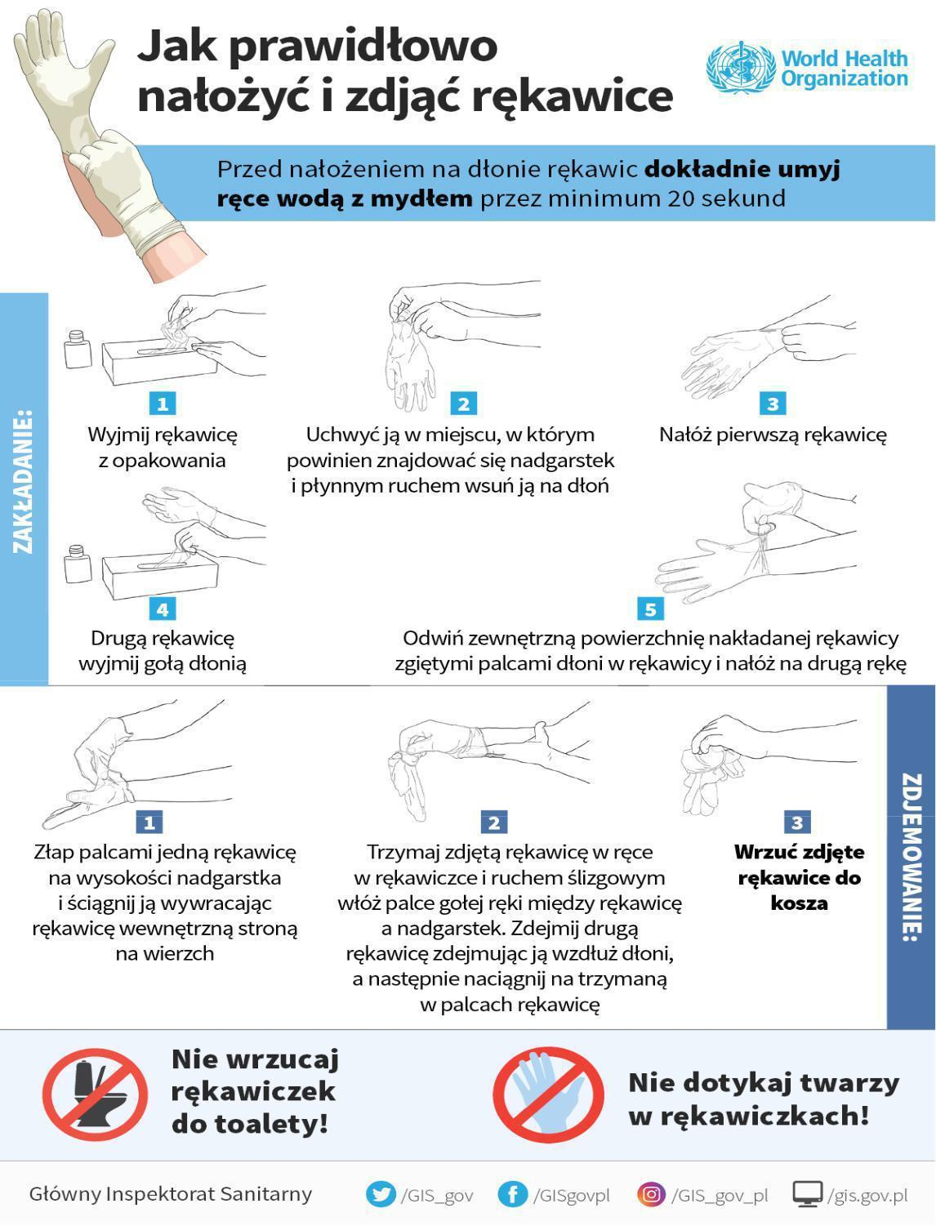

Dodatkowe instrukcje i załączniki;

- Jak prawidłowo nałożyć i zdjąć maseczkę- instrukcja
- Oświadczenie rodzica o pomiarze temperatury dziecka
- Oświadczenie rodzica o niemożności sprawowania opieki z powodu pracy zawodowej
- Protokół szkolenia z pracownikami
- Monitoring codziennych prac porządkowych – sala lekcyjna, biblioteka
- Monitoring codziennych prac porządkowych – łazienka
- . Raport o liczbie dzieci/ osób przebywających w Szkole Podstawowej w Szonowie w sytuacji podejrzenia zakażenia
- Rejestr dezynfekcji wejścia do szkoły oraz przedsionka
- Lista osób wchodzących do sali szkolnej
- Rejestr osób ,które nie mogą nosić maseczek
- Ważne numery telefonów

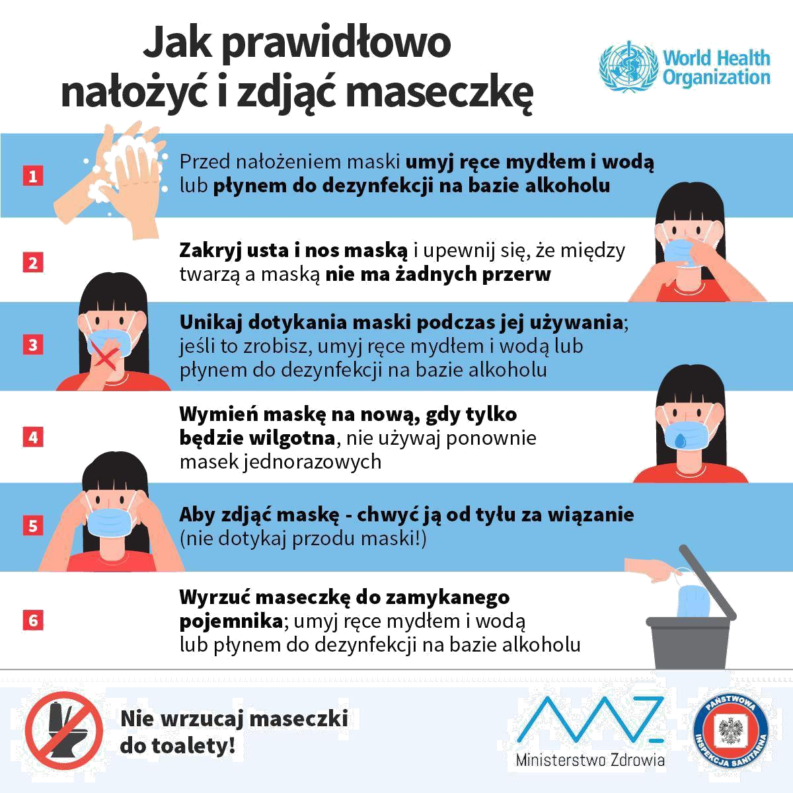

……………………………., …………………………
Miejscowość, data
……………………………………………………………
Nazwisko i imię matki lub opiekunki dziecka

……………………………………………………………
Nazwisko i imię ojca lub opiekuna dziecka

OŚWIADCZENIE

Niniejszym zgadzam się na profilaktyczny pomiar temperatury ciała dziecka ……………………………………
w okresie gdy przebywa na terenie placówki.
Przyjmuję do wiadomości, że:
  - zmierzenie temperatury nie jest przetwarzaniem danych wrażliwych
(tj. danych o chorobie dziecka);

- w przypadku pomiaru wielokrotnego (np. gdy jest on dokonywany codziennie o tej samej porze) art. 9 ust. 2 lit. g rozporządzenia Parlamentu Europejskiego i Rady (UE) 2016/679 z dnia 27 kwietnia 2016 roku w sprawie ochrony osób fizycznych w związku z przetwarzaniem danych osobowych

i w sprawie swobodnego przepływu takich danych oraz uchylenia dyrektywy 95/46/WE (ogólne rozporządzenie o ochronie danych) pozwala placówce na przetwarzanie danych wrażliwych gdy jest to niezbędne:

    - ze względów związanych z ważnym interesem publicznym (art. 9 ust. 2 lit. g
RODO);

    - do celów profilaktyki zdrowotnej, do zapewnienia opieki
zdrowotnej (art. 9 ust. 2 lit.h RODO);

c. ze względów związanych z interesem publicznym w dziedzinie zdrowia publicznego, takich jak ochrona przed poważnymi transgranicznymi zagrożeniami zdrowotnymi (art. 9 ust. 2 lit. i RODO).

………………………………….

podpis matki podpis ojca

………………………

miejscowość. Dnia
……………………………………………………
Imię i nazwisko rodziców/prawnych opiekunów
……………………………………………………………………….
adres zamieszkania rodziców/prawnych opiekunów
……………………………………………………………………….
^{Imię i nazwisko dziecka}
………………………………………………………………………
tel. kontaktowy rodziców/opiekunów
OŚWIADCZENIE RODZCÓW/ PRAWNYCH OPIEKUNÓW
DZIECKA, KTÓRE UCZĘSZCZA DO SZKOŁY PODSTAWOWEJ W SZONOWIE
1. Oświadczam, że pracuję czynnie i nie mam możliwości pracy zdalnej, w związku z tym nie jestem w stanie zapewnić opieki dziecku.
Jestem zatrudniona, nazwa zakładu pracy:
………………………………………………………………………………………
Jestem zatrudniony, nazwa zakładu pracy:
……………………………………………………………………………………..
2. Deklaruję w okresie pandemii COVID-19 czas pobytu dziecka w szkole:
Od godz………..do godz…..…………. i zobowiązuję się do przestrzegania wyznaczonych godzin przyprowadzania
i odbierania dziecka ustalonych przez szkołę
3. Oświadczam, że zapoznałem/łam się i akceptuję zapisy wytycznych przeciwepidemicznych Głównego Inspektora Sanitarnego z dnia 4 maja 2020 r. (oraz wszystkich późniejszych aktualizacji), procedury funkcjonowania przedszkola/szkoły w stanie zagrożenia epidemicznego i zobowiązuję się do ich przestrzegania.
4. Wyrażam zgodę na każdorazowe mierzenie temperatury mojego dziecka przy przyjęciu do szkoły i pomiaru temperatury w trakcie trwania opieki.
5. Oświadczam, iż ja ani moi najbliżsi domownicy (osoby zamieszkałe pod tym samym adresem) nie jesteśmy objęci kwarantanną i każdy z domowników jest zdrowy.
6. Oświadczam, że w ciągu ostatnich 24 godzin jak i w czasie przyjęcia do szkoły moje dziecko jest zdrowe, nie ma kataru, kaszlu, gorączki, duszności, wysypki, ani nie wystąpiły u niego żadne inne niepokojące objawy chorobowe.
7. Zobowiązuję się do stałego i bieżącego informowania o stanie zdrowia mojego dziecka, a w przypadku jakichkolwiek wątpliwości dotyczących jego stanu zdrowia, obliguję się do jego nieprzyprowadzania do szkoły.
8. Zostały wdrożone nadzwyczajne procedury chroniące dzieci i pracowników, niemniej jednak mam świadomość, że nie zniweluje to zagrożenia w całości i na własną odpowiedzialność posyłam dziecko do szkoły.
9. Pomimo wdrożenia nadzwyczajnych procedur chroniących dzieci i pracowników, jestem świadoma/y możliwości zarażenia się mojego dziecka, mnie, moich domowników, opiekunów w szkole i innych dzieci COVID-19.
10. Jestem świadoma/y, iż podanie nieprawdziwych informacji naraża na kwarantannę wszystkich uczestników opieki wraz z opiekunami, dyrekcją, jak również ich rodzicami.
11. W przypadku, gdyby u mojego dziecka wystąpiły niepokojące objawy chorobowe zobowiązuję się do każdorazowego odbierania telefonów od opiekunów z szkoły oraz odebrania dziecka w trybie natychmiastowym z wyznaczonego w szkole pomieszczenia do izolacji.
12. O każdorazowej zmianie powyższych oświadczeń natychmiast powiadomię Dyrekcję szkoły.

…………………………………………………………………..
podpis rodziców/opiekunów prawnych

Oświadczam, że zapoznałem się/ zapoznałam się z procedurą Bebezpieczeństwa
na terenie placówki w okresie pandemii COVID-19
Lp. | Imię i nazwisko | Podpis | Uwagi

OBOWIĄZEK INFORMACYJNY

MIEJSCOWOŚĆ dnia. ……………………..

INFORMACJA O PRZETWARZANIU DANYCH OSOBOWYCH
Zgodnie z art. 13 ust. 1 i 2 ogólnego rozporządzenia o ochronie danych osobowych z dnia 27 kwietnia 2016 r. (RODO) informuję, że:
- Administratorem danych jest Szkoła Podstawowa w Szonowie e-mail spszonow@glogowek.pl
- Dane przetwarzane będą w celu zapewnienia dziecku podczas pobytu w placówce w czasie epidemii Koronawirusa odpowiedniej opieki
- Przetwarzanie danych odbywać się będzie na podstawie:
    - art. 6 ust. 1 lit. C) RODO- przetwarzanie niezbędne do wypełnienia obowiązku prawnego ciążącego na administratorze w relacji z art. 30 ustawy z dnia 14 grudnia 2016 r. Prawo oświatowe, w zakresie danych identyfikacyjnych
    - art. 9 ust. 2 lit i) RODO – przetwarzanie niezbędne z interesem publicznym w dziedzinie zdrowia publicznego, takich jak ochrona przed poważnymi transgranicznymi zagrożeniami zdrowotnymi, w relacji z art 8a ust.5 pkt 2) ustawy z dnia 14 marca 1985 r. Państwowej Inspekcji Sanitarnejoraz Wytycznych przeciwepidemicznych Głównego Inspektora Sanitarnego dla przedszkoli/szkół, oddziałów przedszkolnych w szkole podstawowej i innych form wychowania przedszkolnego oraz instrukcji opieki nad dziećmi w wieku do lat 3, w zakresie danych dotyczących zdrowia.
- Podanie danych jest obowiązkiem ustawowym w zakresie wskazanych ustaw, a konsekwencją ich niepodania jest brak możliwości pozostawienia dziecka w placówce.
- Dane nie będą przekazywane żadnym odbiorcom.
- Dane przechowywane będą przez okres 2 lat następujących po roku, w którym ustanie epidemia Koronawirusa.
- W oparciu o przetwarzane dane nie będzie miało miejsca zautomatyzowane podejmowanie decyzji ani profilowanie.
- Przysługuje prawo do żądania dostępu do danych oraz do ich sprostowania, ograniczenia przetwarzania, usunięcia, a także do Prezesa Urzędu Ochrony Danych Osobowych, gdyby przetwarzanie danych naruszało wymienione prawa lub naruszało RODO.
- We wszystkich sprawach dot. przetwarzania danych osobowych oraz realizacji przysługujących praw związanych
z przetwarzaniem można kontaktować się z wyznaczonym inspektorem ochrony danych przez email iod@glogowek.pl

Dane mogą zostać przekazane podmiotom zewnętrznym lub organom uprawnionym na podstawie przepisów prawa, tj. Głównemu Inspektorowi Sanitarnemu w razie zagrożenia.

………………………………………………………….
podpis matki podpis ojca
MONITORING CODZIENNYCH PRAC PORZĄDKOWYCH – Łazienka/toaleta _____________________

 |  | CZYNNOŚCI |  |  | DATA_____ |  |  |  | DATA_____ |  |  |  | DATA_____ |  |  |  | DATA_____ |  |  |  | DATA_____
 |  | PORZĄDKOWE |  |  | godzina/podpis wykonującego |  |  |  | godzina/podpis wykonującego |  |  |  | godzina/podpis wykonującego |  |  |  | godzina/podpis wykonującego |  |  |  | godzina/podpis wykonującego

Mycie
dozowników do
mydła,

podajników do
ręczników
jednorazowych,
papieru
toaletowego

Mycie
pionowych
powierzchni
zmywalnych
(glazura)

Mycie koszy na
śmieci

Mycie i
dezynfekcja

umywalek,
kranów i muszli
klozetowych)

Wymiana
worków w
koszu na śmieci

Usuwanie
pajęczyn,
usuwanie kurzu

- kratek wentylacyjnych

Mycie podłóg
i podestów

Inne
Podpis
kontrolującego:
MONITORING CODZIENNYCH PRAC PORZĄDKOWYCH –SALA LEKCYJNA/BIBLIOTEKA

i

CZYNNOŚCI

PORZĄDKOWE

Dezynfekcja
powierzchni

dotykowych:

klamki, włączniki
światła, uchwyty
Mycie i
dezynfekcja

blatów, poręczy
krzeseł,
parapetów
Mycie

- dezynfekcja powierzchni płaskich -podłóg

Mycie

- dezynfekcja zabawek/ książek

Wymiana worków w koszu na śmieci

Wietrzenie sali

inne

Używane środki i detergenty

DATA____________ |  | DATA____________ |  | DATA____________ |  | DATA____________ |  | DATA____________
godzina/podpis wykonującego |  | godzina/podpis wykonującego |  | godzina/podpis wykonującego |  | godzina/podpis wykonującego |  | godzina/podpis wykonującego

Raport o liczbie dzieci/ osób przebywających w Szkole Podstawowej w Szonowie w sytuacji podejrzenia zakażenia

Dzień …………… | nauczyciel |  | Dzieci obecne w Szkole

Grupa I
sala …..

Grupa II
sala…..

Dzień……….

Dyrektor

Sekretarka/
intendentka

sprzątaczka/
kucharka

Sprzątaczka/
Pomoc kuchenna

Sprzątaczka
Konserwator

Pomoc nauczyciela

Łączna liczba dzieci : ………………………………………, Łączna liczba osób dorosłych:……………………………
Rejestr wietrzenia sali ....................
Data | Godzina | Uwagi | Czytelny podpis wykonującego
Rejestr dezynfekcji wejścia do szkoły oraz przedsionka
Data | Godzina | Uwagi | Czytelny podpis wykonującego
WAŻNE NUMERY
TELEFONÓW

ORGAN PROWADZĄCY- 774069900

KURATORIUM OŚWIATY W OPOLU- 774524568

STACJA SANITARNO-EPIDEMIOLOGICZNA
W PRUDNIKU – 222500115 LUB 77/4362074
POGOTOWIE RATUNKOWE -999 LUB 112

DYREKTOR SZKOŁY PODSTAWOWEJ W SZONOWIE- 603059832

.

